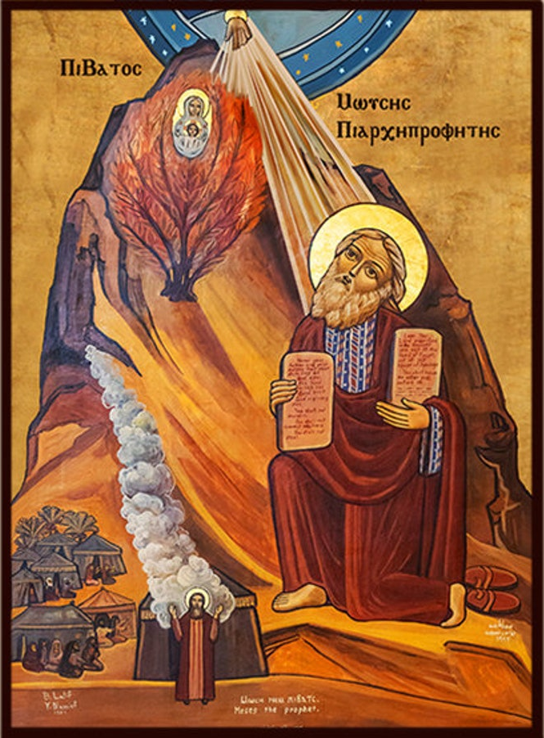
Farnost u kostela sv. Anežky České, Spořilov

Neděle 23. března 2025

o3. neděle postnío

- Mše svaté pravidelné: v neděli v 8.30 a 10.30, ve středu, čtvrtek a pátek v 18.00. Zpovídání půl hodiny přede mší či dle domluvy.

Liturgický kalendář: v úterý je slavnost Zvěstování Páně, příští neděle je 4. postní.
- Dnes je sbírka na podporu pastorace mládeže. Výtěžek bude použit na přípravu Jubilea mládeže v Římě letos a na připravované Celostátní setkání mládeže v Ostravě v roce 2026. Pokud nemůžete darovat do nedělní sbírky, tak lze poslat na číslo účtu: 2602177857/2010. Vystaví v případě potřeby potvrzení o daru, když pošlete informace o dárci: kancelar@aksm.cz
- V pondělí od 19.00 jsou v kostele Chvály s modlitbou za uzdravení se skupinou Vlny – modlitební a chválové společenství nabízí osobní modlitbu za uzdravení (fyzické i duševní) nebo přímluvnou modlitbu. Info: vilma.petrusova@seznam.cz
- V úterý v 18.00 se koná koncert souboru ADASTRA.
- Ve středu od 19.00 se na faře konají modlitby otců. Ve 20.00 pak tamtéž otevřené společenství nejen manželů.
- Ve čtvrtek v 16.00 začíná setkání terciářů. Po mši je pak smírná pobožnost před vystavenou Nejsvětější svátostí dle Modlitebního společenství za mír a svět.
- V pátek je od 17.30 křížová cesta, kterou vede společenství františkánských terciářů. Růženec v pátek bude v postní době před křížovou cestou od 17.00.
- V pátek po mši je moderovaná adorace, vede společenství mládeže.
- V úterý 1. dubna v 18.30 uvedení, v 19.00 koncert Pražských komorních sólistů, možnost rezervace míst, více uvnitř Farních novin.
- Pokračuje ještě sbírka pro Ukrajinu. Díky všem za všechno, co jste přinesli, krabic už je dost. Do příští neděle sbíráme léky, léčivé čaje, hygienické potřeby, pleny pro děti i dospělé. Případně kdyby někdo měl navíc kočárek, cestovní postýlku nebo nosítko na děti.

